HONORABLE AYUNTAMIENTO CONSTITUCIONAL
DE ZAPOTLÁN EL GRANDE, JALISCO
PRESENTE

Quien motiva y suscribe el presente LIC. EDGAR JOEL SALVADOR BAUTISTA, en mi carácter de Regidor de este H. Ayuntamiento Constitucional y Presidente de la Comisión Edilicia de Tránsito y Protección Civil, de conformidad a lo dispuesto a los artículos 115 Constitucional fracción I y II, y los artículos 3, 4, 73, 77, 85 fracción IV y demás relativos de la Constitución Política del Estado de Jalisco; 1, 2, 3, 5, 10, 29, 30, 34, 35, 40, 41 fracción II, 49 y 50 de la Ley de Gobierno y de la Administración Pública Municipal del Estado de Jalisco; así como lo estipulado en los artículos 37, 40, 47, fracción V, 67, 87 y demás relativos y aplicables del Reglamento Interior del Ayuntamiento de Zapotlán el Grande, Jalisco, Propongo a este H. Ayuntamiento en Pleno el Siguiente “INICIATIVA DE ACUERDO ECONÓMICO QUE SOLICITA AL C. PRESIDENTE MUNICIPAL, MTRO. ALEJANDRO BARRAGÁN SÁNCHEZ GIRE OFICIO EXHORTANDO AL ORGANISMO PUBLICO DESENTRALIZADO SISTEMA DE AGUA POTABLE (SAPAZA) PARA QUE EJECUTE LAS ACCIONES NECESARIAS PARA SOLUCIONAR DE MANERA INMEDIATA LA PROBLEMÁTICA DE ESCURRIMIENTO DE AGUAS RESIDUALES DE LA COLONIA AZALEAS DE CIUDAD GUZMÁN MUNICIPIO DE ZAPOTLÁN EL GRANDE AL RÍO CHULUAPAN UBICADO A UN COSTADO DE CAMINO CONOCIDO COMO BRECHA A LA LAGUNA”.

EXPOSICIÓN DE MOTIVOS

I.- Conforme lo mandatado por la Constitución Política de los Estados Unidos Mexicanos en su artículo 115, los Estados adoptaran para su régimen interior, la forma de gobierno republicano, representativo, popular, teniendo como base su división territorial y de organización política y administrativa del Municipio Libre; Es por ello que el Gobierno Municipal es la autoridad política y administrativa responsable de satisfacer las necesidades de la sociedad en materia de servicios públicos, entre otras temáticas de interés.

II.- Los numerales 115 fracción III, incisos a), 94 fracción I de la Ley de Gobierno y la Administración Pública Municipal del Estado de Jalisco y sus municipios, menciona que los municipios tendrán a su cargo, entre otros, las funciones y los servicios públicos de Agua potable, drenaje, alcantarillado, tratamiento y disposición de sus aguas residuales;

III. La Ley de Gobierno y la Administración Pública Municipal del Estado de Jalisco y sus municipios Artículo 37 fracción VIII indica que es obligación de los Ayuntamientos Expedir y aplicar los reglamentos relativos a la prestación de los servicios de agua potable, drenaje, alcantarillado, tratamiento y disposición de aguas residuales, conforme a las bases generales definidas por las leyes federales y estatales en la materia;

IV.- El numeral 37 fracción V y VI, de la Ley de Gobierno y la Administración Pública Municipal del Estado de Jalisco y sus municipios indica que son obligaciones de los Ayuntamientos, Cuidar de la prestación de todos los servicios públicos de su competencia; además de observar las disposiciones de las leyes Federales y Estatales en el desempeño de las funciones o en la prestación de los servicios a su cargo.

V.- El artículo 50 de la ley antes citada menciona como facultad de los regidores, proponer al Ayuntamiento las resoluciones y políticas que deban adoptarse para el mantenimiento de los servicios municipales cuya vigilancia les haya sido encomendada, y dar su opinión al Presidente Municipal acerca de los asuntos que correspondan a sus comisiones, además de solicitar en sesión del Ayuntamiento cualquier informe sobre los trabajos de las comisiones, de alguna dependencia municipal, de los servidores públicos municipales, la prestación de servicios públicos municipales o el estado financiero y patrimonial del Municipio, así́ como obtener copias certificadas de los mismos y las demás que establezcan la Constitución, Leyes y demás ordenamientos de la materia.

VI. Reglamento de Servicios de Agua Potable, alcantarillado y Saneamiento de Zapotlán el Grande Jalisco en su artículo 5 establece que la prestación de los servicios públicos de agua potable, drenaje, alcantarillado, tratamiento y disposición de aguas residuales en el Municipio de Zapotlán el Grande, Jalisco, será a través de un Organismo Público Descentralizado de la Administración Municipal, con personalidad jurídica y patrimonio propios, denominado “Sistema de Agua Potable de Zapotlán”, (SAPAZA).

VII. Ademán conforme a las Facultades y Obligaciones del Organismo Operador SAPAZA enunciadas en el artículo 12 fracciones:

II Mejorar los sistemas de captación, conducción, tratamiento de aguas residuales, reutilización y recirculación de las aguas servidas, prevención y control de la contaminación de las aguas que se localicen dentro del municipio; vigilar todas las partes del sistema de distribución, abastecimiento y descargas para detectar cualquier irregularidad, la cual deberá ser corregida; si sus medios son insuficientes para ello, podrá solicitar el apoyo de la Comisión, la cual deberá hacerlo teniendo siempre en cuenta su suficiencia presupuestaria;

III. Formular los estudios y proyectos de obra para la construcción, conservación, rehabilitación y ampliación de las fuentes de suministro, así como de redes de agua potable, alcantarillado y plantas de tratamiento;

IV. Proponer y ejecutar obras y servicios de agua potable, alcantarillado y tratamiento de aguas residuales, por sí o a través de terceros, con la cooperación y participación de los colonos y vecinos organizados de acuerdo con las disposiciones establecidas;

XII. Proporcionar los servicios de agua potable, alcantarillado, tratamiento y disposición de aguas residuales a los usuarios de lotes, fincas o predios comprendidos en los centros de población, área, zona, asentamiento rural o turístico que integren la circunscripción territorial del Municipio”;

VIII. La autoridad municipal será corresponsable con el Organismo Operador de la vigilancia del tratamiento de las aguas residuales y de las condiciones particulares de descarga conforme a lo establecido en el artículo 13 fracciones II y IV de Reglamento de Servicios de Agua Potable, Alcantarillado y Saneamiento de Zapotlán el Grande Jalisco.

Aunado a lo anterior se plantean los siguientes:

A N T E C E D E N T E S

El artículo 5, fracción III del Reglamento de Servicios de Agua Potable, Alcantarillado y Saneamiento de Zapotlán el Grande define Agua Residual como “aquella de composición variada proveniente de las descargas de usos público urbano, doméstico, industrial, comercial, de servicios, agrícola, pecuario, de las plantas de tratamiento y en general, de cualquier uso, así como la mezcla de ellas”.

Este mismo artículo en la fracción XXXV especifica que el Saneamiento o tratamiento y disposición final de las aguas residuales es el “Servicio que integra el conjunto de acciones, equipos, instalaciones e infraestructura para lograr el tratamiento, alejamiento y vertido de las aguas residuales y el manejo y disposición ecológica de los sólidos resultantes del tratamiento respectivo. Incluye los emisores, plantas o procesos de tratamiento y sitios de vertido.

Es importante exponer que los habitantes de la colonia Azaleas han manifestado que a espaldas de su colonia, se vierten aguas residuales al río Chuluapan ubicado a un costado de camino conocido como brecha a la Laguna, situación que genera malos olores y contaminación en la zona y en la Laguna de nuestro Municipio.

Cabe destacar que el río Chuluapan desemboca la Laguna de Zapotlán el Grande y este vaso lacustre Considerado como humedal sitio Ramsar, es uno de los principales atractivos de carácter natural con que cuenta el municipio, por la concentración de especies de flora y fauna únicas en la región.

Se puntualiza que en el trayecto del punto en que emanan las aguas residuales al Camino conocido como Brecha a la Laguna y hasta el vaso lacustre, se encuentran ubicadas diversas parcelas de cultivos de frutos, hortalizas y/o legumbres los cuales tienen el riesgo de ser contaminados.

Es de recordar que actualmente a la problemática de contaminación de la Laguna se le aúna el desbordamiento de la misma por el incremento en su caudal ocasionando inundaciones en diversas parcelas ejidales y de particulares e incluso ha llegado a afectar zonas habitadas, por lo cual resulta imperioso encontrar una solución a estas problemáticas.

Aunque el Sistema de Agua Potable de Zapotlán el Grande, Jalisco, informó mediante oficio DG066/2021 que las aguas residuales que se generan en la colonia Azaleas “se direccionan a través de colectores a la planta de tratamiento número 01 ubicada en el domicilio de Amarillos sin número cruce con la calle Manuel Doblado en la Colonia Cebada”, se ha documentado fotográficamente el escurrimiento que se registra en el camino conocido como brecha a la laguna. (Se anexa fotografías de la zona y oficio no. DG066/2021 de SAPAZA).

Como pieza fundamental de nuestro trabajo como regidores, es atender en medida de lo posible las necesidades más latentes que la sociedad demanda, por ello, debemos implementar acciones tendientes a salvaguardar la salud de los habitantes y el medio ambiente de nuestro municipio.

Por lo que en mi calidad de Regidor y en cumplimiento a las obligaciones señaladas en el artículo 87 fracción II del Reglamento Interior del Ayuntamiento del Municipio de Zapotlán el Grande, Jalisco someto a consideración ante el pleno de este Ayuntamiento el siguiente:

PUNTO DE ACUERDO

UNICO: Se solicita respetuosamente al C. Presidente Municipal, Mtro. Alejandro Barragán Sánchez gire oficio exhortando al Organismo Público Descentralizado Sistema de Agua Potable (SAPAZA) para que ejecute las acciones necesarias para solucionar de manera inmediata la problemática de escurrimiento de aguas residuales de la colonia azaleas de Ciudad Guzmán Municipio de Zapotlán el Grande al río Chuluapan ubicado a un costado de camino conocido como brecha a la laguna”.

AT E N T AM E N T E
“2022, AÑO DEL CINCUENTA ANIVERSARIO DEL INSTITUTO TECNOLOGICO
DE CIUDAD GUZMÁN”
CIUDAD GUZMÁN, MUNICIPIO DE ZAPOTLÁN EL GRANDE, JALISCO,
A 16 DE FEBRERO DE 2022.

L.A.E. EDGAR JOEL SALVADOR BAUTISTA
REGIDOR DEL H. AYUNTAMIETNO DE ZAPOTLÁN EL GRANDE, JALISCO.

EJSB/krag
Anexo gráfico

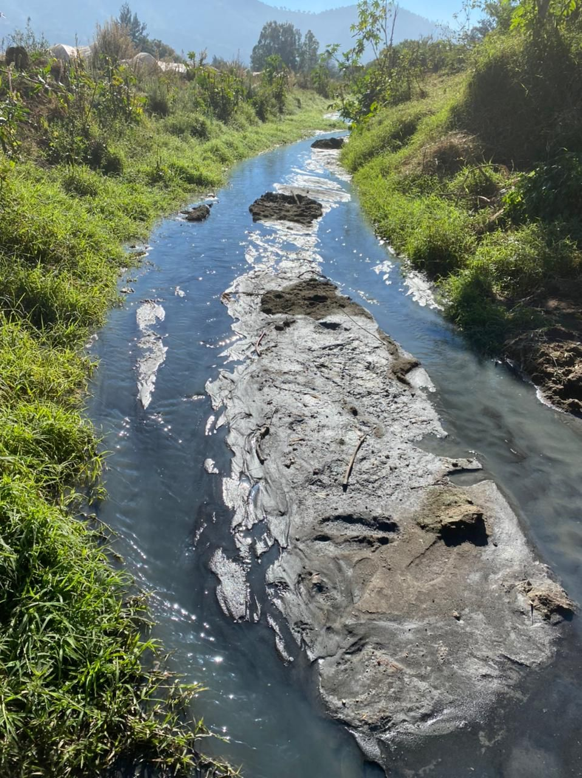

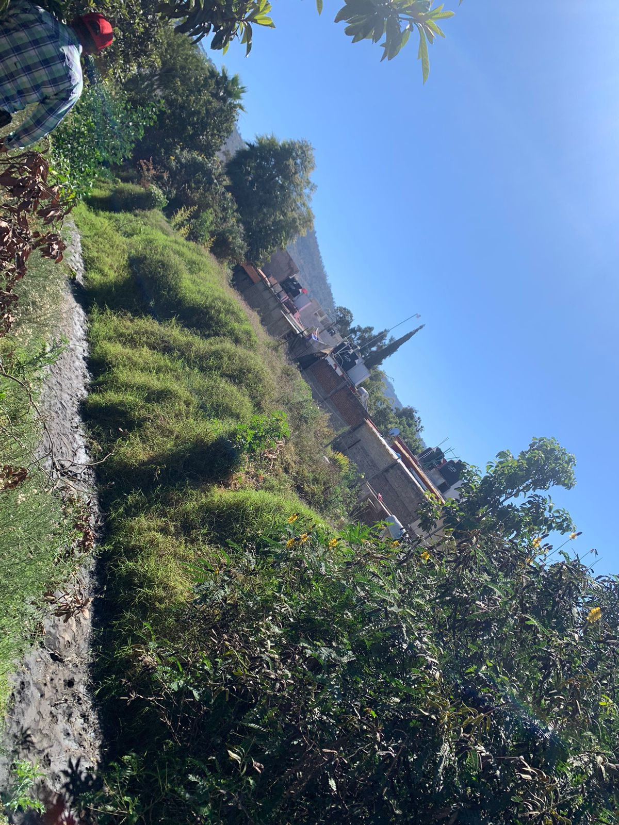

UBICACIÓN DEL AREA EN QUE EMANAN LAS AGUAS RESIDUALES.

